第三十六屆全國小學生柔道邀請賽報名單

參加單位：_______________________ 教練姓名：_______________________ 聯絡電話：__________________
住址：________________________________________________________
e-mail： 敬請2013年6月30日以前送達

選手姓名 | 性 別 | 出生年月日 | 現在就讀學校 | 年 級 | 體 重 | 保 護 人 簽 章
 |  |  |  |  | Kgs
 |  |  |  |  | Kgs
 |  |  |  |  | Kgs
 |  |  |  |  | Kgs
合 計
註1：8/13 住宿與晚餐，請勾選 □住宿共______人，□葷食共______人，□素食共______人
註2：8/14正午附餐，請勾選 □葷食共______人，□素食共______人。
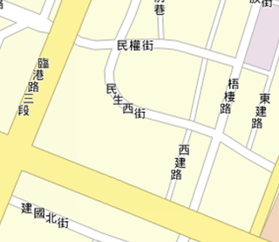
注意事項：
- 請將體重正確填表，以求公平分配排列比賽組合名單。
★
- 選手限於民國89年9月1日以後出生者報名參賽，每隊最多報名4人。
中港路接中棲路
- 保護人（家長）請務必簽章，且報名選手應親自出場，不得代替。
- 因本館比賽經費有限，本屆補助各隊教練1名與參賽選手2名之交通費、住宿費，以遠途外縣市隊伍優先為原則；所有餐費均由本館補助。
- 通訊報名：台中市健行郵局55-54號信箱 (採任一通訊報名後，敬請來電確認報名表送達)
電話：04-26562081 行動電話：0912-353116 (陳小姐)
傳真：04-22367118 e-mail：tcportjudo@gmail.com
- 報到地點時間：於8月14日上午8:00在臺中市梧棲區中正里活動中心（梧棲鎮臨港路三段246號）。
臺灣大道九段
- 交通資訊：下臺中之中港交流道後往沙鹿方向的臺灣大道四段(原中港路)，直走到臺灣大道九段
(原中棲路二段)，遇臨港路後右轉（走慢車道），過一個小紅綠燈後的第一個右邊叉路
有一座保安宮廟旁邊，即梧棲區中正里活動中心。

